Thứ Hai ngày 9 tháng 12 năm 2024
Tiết 4: Tiếng Việt
TIẾT 93: LUYỆN TỪ VÀ CÂU: BIỆN PHÁP ĐIỆP TỪ, ĐIỆP NGỮ
I. Yêu cầu cần đạt:
1. Kiến thức
- Nhận biêt được biện pháp điệp từ, điệp ngữ và tác dụng của việc sử dụng điệp từ, điệp ngữ trong bài văn, bài thơ.
- Cảm nhận được vẻ đẹp của thiên nhiên được thể hiện trong ngữ liệu của bài tập thông qua các từ biện pháp tìm được.
- Biết vận dụng bài học vào thực tiễn cuộc sống.
2. Năng lực.
- Góp phần phát triển năng lực ngôn ngữ.
- Năng lực tự chủ, tự học: Tích cực học tập, tiếp thu kiến thức để thực hiện tốt nội dung bài học.
- Năng lực giải quyết vấn đề và sáng tạo: Nâng cao kĩ năng tìm hiểu danh từ, động từ, tính từ, ứng dụng vào thực tiễn.
- Năng lực giao tiếp và hợp tác: Phát triển năng lực giao tiếp trong trò chơi và hoạt động nhóm.
3. Phẩm chất.
- Phẩm chất nhân ái: Thông qua bài học, biết yêu quý bạn bè và đoàn kết trong học tập.
- Phẩm chất chăm chỉ: Có ý thức tự giác trong học tập, trò chơi và vận dụng.
- Phẩm chất trách nhiệm: Biết giữ trật tự, lắng nghe và học tập nghiêm túc.
II. Đồ dùng dạy học.
- Giáo án điện tử.
III. Các hoạt động dạy học
Hoạt động của giáo viên | Hoạt động của học sinh
1. Hoạt động mở đầu (2-3’)  a. Khởi động:  HS hát vận động tại chỗ theo nhạc bài: "Lớp chúng ta đoàn kết"  b. Kết nối:  - GV đưa ra câu thơ:  “Học, học nữa, học mãi mỗi ngày,  Chăm chỉ học, siêng năng học, vui học hàng giờ”  ? Từ học được lặp lại mấy lần?  ? Hai câu này nói lên điều gì?  - GV nhận xét và chốt  - GV dẫn dắt vào bài mới: Điệp từ và điệp ngữ là hai biện pháp tu từ thường được sử dụng trong văn học và ngôn ngữ nói, để hiểu được 2 biện pháp này như thế nào cô và các bạn cùng tìm hiểu bài ngày hôm nay. | - HS vận động theo nhạc  - HS lắng nghe  + Từ học được lặp lại 6 lần.  + Điều hai câu trên muốn nói: khuyến khích các em học sinh chăm chỉ học tập.  - HS lắng nghe.
2. Hoạt động hình thành kiến thức mới (10-12’)  Bài 1: (5-6’) Đọc bài ca dao dưới đây và trả lời câu hỏi.  - GV nêu yêu cầu của bài tập 1,  - GV mời 1HS đọc bài ca dao (lưu ý đọc diễn cảm) và các câu hỏi nêu ở dưới.  - GV hướng dẫn HS làm việc theo cặp để tìm câu trả lời thích hợp  a. Từ trông được lặp lại mấy lần?  b. Theo em, việc lặp lại đó có tác dụng gì?  - GV mời các nhóm trình bày.  - Mời các nhóm khác nhận xét, bổ sung.  - GV nhận xét, kết luận và tuyên dương.  Bài 2. (5-6’) Từ nào được lặp lại trong câu tục ngữ dưới đây? Việc lặp lại từ đó có tác dụng gì?  Học ăn, học nói, học gói, học mở.  - GV nêu yêu cầu của bài tập 2  - GV mời 1 HS đọc câu tục ngữ.  - GV hướng dẫn HS làm việc cá nhân, tìm từ được lặp lại trong câu tục ngữ và suy nghĩ về tác dụng của việc lặp lại từ đó.  - GV yêu cầu HS làm việc nhóm đôi để thống nhất kết quả với bạn.  - GV mời đại diện một số nhóm báo cáo kêt quả làm việc.  - GV mời các nhóm trình bày.  - Mời các nhóm khác nhận xét, bổ sung.  - GV nhận xét kết luận  - GV cho HS chốt lại khái niệm biện pháp điệp từ, điệp ngữ trong phẩn Ghi nhớ.  - GV mời 1 - 2 HS đọc Ghi nhớ | - 1 HS đọc yêu cầu bài 1.  - Cả lớp lắng nghe bạn đọc.  - Cả lớp làm việc nhóm 2, xác định nội dung yêu cầu.  a. Từ trông được lặp lại 9 lần.  b. Nhấn mạnh niềm ước mong có được sự thuận lợi trong công việc đồng áng của người nông dân; nhấn mạnh niềm hi vọng vào một mùa bội thu, niềm mong mỏi vào cuộc sống bình yên và ấm no;...  - Các nhóm trình bày  - Các nhóm khác nhận xét, bổ sung.  - HS lắng nghe.  - 1 HS đọc yêu cầu bài 2.  - Cả lớp lắng nghe bạn đọc  - HS làm bài cá nhân  - HS thảo luận bài cùng bạn  - Đại diện nhóm lên báo cáo  Đáp án: Từ học được lặp lại. Việc lặp lại từ học nhằm nhấn mạnh rằng con người có nhiều thử cân phải học hỏi.  - Các nhóm khác nhận xét, bổ sung.  - HS lắng nghe.  - HS lắng nghe  - HS chốt lại ghi nhớ: Điệp từ, điệp ngữ là biện pháp lặp lại từ ngữ để nhấn mạnh nội dung được nói đến.  - HS đọc lại ghi nhớ.
3. Hoạt động luyện tập thực hành (15-17’)  Bài 3: N (7-8’) Đọc đoạn thơ sau và trả lời câu hỏi.  - GV nêu yêu cầu của bài tập 3,  - GV mời 1HS đọc đoạn thơ (lưu ý đọc diễn cảm) và các câu hỏi nêu ở dưới.  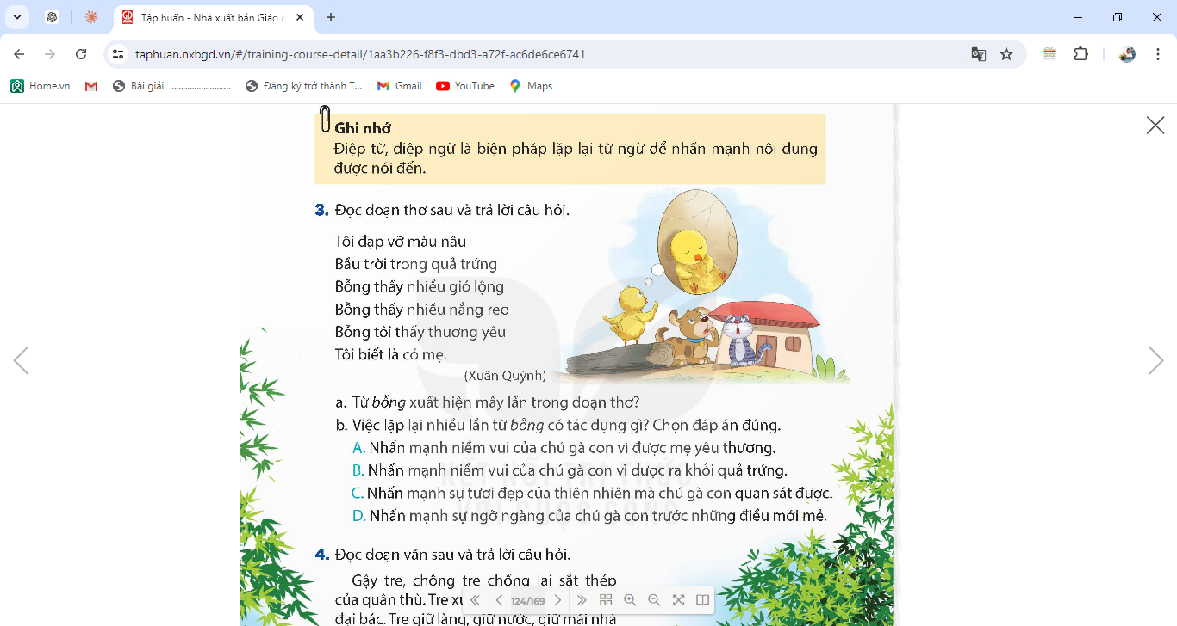  - GV hướng dẫn HS tìm câu trả lời thích hợp  a. Từ bỗng được lặp lại mấy lần?  b. Việc lặp lại nhiều lần từ bỗng có tác dụng gì? Chọn đáp án đúng  - GV nhận xét kết luận và tuyên dương.  GV chốt: Thế nào là điệp từ, điệp ngữ?  Bài 4. V (5-6’) Đọc đoạn văn sau và trả lời câu hỏi.  - GV nêu yêu cầu của bài tập 4  - GV mời 1 HS đọc câu đoạn văn.  - GV hướng dẫn HS làm việc cá nhân, tìm từ được lặp lại trong đoạn văn và suy nghĩ về tác dụng của việc lặp lại từ đó.  - GV yêu cầu HS thảo luận nhóm 4 để thống nhất kết quả với bạn.  - GV mời đại diện một số nhóm báo cáo kết quả làm việc.  ? Từ nào được lặp lại ở tất cả các câu trong đoạn?  ? Việc lặp lại từ đó có tác dụng gì?  - GV mời các nhóm trình bày.  - Mời các nhóm khác nhận xét, bổ sung.  - GV nhận xét kết luận  GV chốt: Việc sử dung điệp từ, điệp ngữ khi nói và viết có tác dụng gì? | - 1 HS đọc yêu cầu bài 3.  - Cả lớp lắng nghe bạn đọc.  - HS làm bài cá nhân  a. Từ bỗng được lặp lại 3 lần.  b. Tác dụng: Đáp án D (Nhấn mạnh sự ngỡ ngàng của chú gà con trước những điều mới mẻ)  - HS lắng nghe.  - 1 HS đọc yêu cầu bài 4.  - Cả lớp lắng nghe bạn đọc  - HS làm bài cá nhân  - HS thảo luận bài cùng bạn  - Đại diện nhóm lên báo cáo  a. Từ tre xuất hiện ở tất cả các câu trong đoạn.  b. Tác dụng: Việc lặp lại từ tre nhằm làm nổi bật hình ảnh cây tre và giá trị, đóng góp của tre đối với người dân Việt Nam. Trong đoạn văn này, ngoài từ tre, có một số từ khác cũng được tác giả dùng lặp lại nhiều lần trong câu như giữ, anh hùng.  - Các nhóm khác nhận xét, bổ sung.  - HS lắng nghe.  - HS: Tác dụng để nhấn mạnh nội dung được nói đến.
4. Hoạt động vận dụng, củng cố (2-5’).  - GV đưa vài câu ca dao, tuc ngữ có sử dụng điệp từ và điệp ngữ.  - Gv đặt câu hỏi  a. Nêu các từ lặp lại?  b. Nêu tác dụng của các từ đó?  - GV nhận xét tiết dạy.  - Dặn dò bài về nhà. | - HS lắng nghe.  - HS vận dụng đọc và trả lời các câu hỏi để khắc sâu kiến thức của bài  - HS lắng nghe, rút kinh nghiệm.

